Духовно-нравственное воспитание школьников на уроках ОРКСЭ
(модуль «Основы светской этики) -из опыта работы

Мы живем в России, многонациональной стране. Важное место среди культурных традиций занимают религиозные и морально-этические нормы. Все они основаны на человеческих ценностях, таких как отзывчивость, честь, долг, милосердие, взаимопонимание, справедливость, любовь к ближнему, желание нести добро людям.
Цель образования и воспитания, приобщения к православию в школьном возрасте- это содействие духовно- нравственному развитию воспитанников, сохранение ценностей православной культуры, возрождение традиций семейного воспитания.
Сейчас, для нас, как для нации, очень важно твердо стоять на ногах, преодолевая потрясения и злобу мира. Это возможно, если опираться на прошлое, на наши корни, чувствуя причастность к великому культурному наследию. Знание истории своего народа – одна из основ образования человека и укрепления духовных ценностей. Нельзя говорить о будущем, не осознав, не осмыслив прошлое, а наша духовная история невероятна интересна, богата и значима.
Проблема духовно-нравственного воспитания молодого поколения относится к категории проблем, которые не теряют своей актуальности в любую эпоху. Сегодня наиболее остро стоит проблема возрождения и сохранения культурных традиций, воспитания толерантности и нравственной идентификации подрастающего поколения.
В настоящее время современное общество нуждается в образованных, высоконравственных гражданах, обладающих не только глубокими знаниями, но и особенными чертами личности: добротой, щедростью души, толерантностью, способностью строить свою деятельность в соответствии с интересами окружающих людей. Задача формирования такой личности возложена на современное образование, прежде всего на школу.
Признанием важности духовно-нравственного воспитания школьников является внедрение в учебные планы общеобразовательных учреждений предмета: «Основы религиозных культур и светской этики».
Курс «Основы религиозных культур и светской этики» реализуется для обучающихся 4 класса, так как в младшем школьном возрасте происходит социализация ребёнка, при переходе в подростковый период обостряются ценностные вопросы, актуальными для подростка становятся попытки понять себя и мир. Перед ребёнком наиболее остро встают вопросы, на которые ему очень хочется получить ответы (например, как сделать замечание подруге так, чтобы не поссориться с ней; как общаться с одноклассниками, если они обижают тебя и др.). Часто ребенок не может откровенно поговорить об этом с родителями, но ему очень хочется высказаться, получить ответ на свои вопросы через проживание ситуации и обращение к личностному опыту других. Высказывая свою точку зрения, соглашаясь или не соглашаясь с мнением товарищей, он как бы «примеряет» полученное знание на себя и делает осознанный выбор в пользу того или иного поступка.
В 90-ые годы была разрушена всякая идеология, и в этом вакууме выросло уже несколько поколений россиян. Современная молодежь мало интересуется историей своей страны, а это наши корни, наша идентичность, менталитет русского человека. Сейчас пришло время оглянуться на нашу российскую историю и сформировать новую идеологию, где во главу угла будут поставлены евангельские заповеди.
Предмет «Основы религиозных культур и светской этики» (в частности, модуль «Основы светской этики»), позволяет расширить знания обучающихся о культурно-исторических особенностях народов России, развивать чувство патриотизма и уважение к религиозным традициям представителей разных национальностей.
Преподавание предмета предусматривает использование достаточно эффективных приёмов работы: чтение текста учебника в сочетании с морально-нравственными беседами, обсуждение и анализ ситуаций, создание текстов (сказок, рассказов, вариантов концовок обсуждаемого текста и т.д.), дидактические игры, презентация проектов и др.
Проигрывание конкретных жизненных ситуаций –приём, способствующий усвоению школьниками норм и ценностей, правил поведения. Ситуации, предложенные учителем на уроке, должны поставить подростков перед выбором способов поведения (например, «Придумай несколько вариантов окончания прочитанной истории, чтобы виновник осознал свою ошибку», «Разыграй со своими одноклассниками сценку выхода из конфликтной ситуации» и др.) (рис.1)

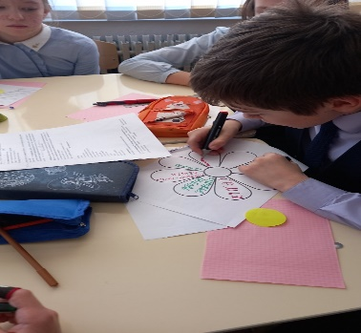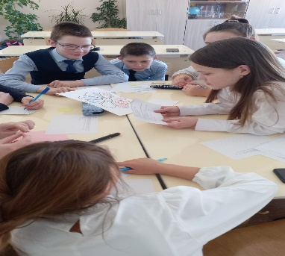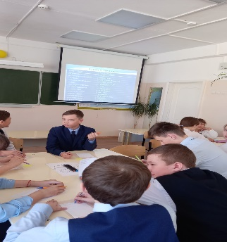
Рисунок 1. Практическое занятие «Мои жизненные ценности»

Как показывает практика, работа в парах и группах, общение на основе диалога способствуют накоплению учащимися индивидуального социального опыта, поэтому на уроках важна атмосфера созидательного действия, организация партнерского взаимодействия и общения.
В целом использование разнообразных методических приёмов и технологических средств в преподавании предмета ОРКСЭ способствует эффективному раскрытию духовно-нравственного потенциала учеников.
ОРКСЭ — это неотъемлемая составляющая современного образовательно-воспитательного процесса, в ходе изучения которой учителя смогут обговорить с детьми важные социальные и моральные проблемы, зародить в учениках милосердие, способствовать моральному просвещению, что благоприятно отразится на взаимоотношениях с окружающими и личностном развитии.
Перед предметной областью стоят следующие задачи: формирование базовых ценностей (человек, Родина, семья, многонациональность, религия, наука, природа, искусство, труд), развитие нравственности (гуманное, толерантное и демократическое поведение детей в семье, школе, обществе, основанное на нормах духовной культуры), развитие духовности (стимулирование к внутреннему побуждению, активизация мотивации нравственного выбора, развивающегося в процессе самопознания, самореализации и самосовершенствования).
В процессе реализации поставленных задач дети не только узнают, что это за предмет ОРКСЭ (в частности модуль «Основы светской этики»), но и начинают проявлять интерес к истории многонационального российского народа, более толерантно и уважительно относиться к окружающим, проявлять чувство гражданской идентичности и патриотизма. В ходе изучения курса личностные результаты доминируют над метапредметными и предметными. При этом личные установки, опыт и мировоззренческие позиции школьников не подлежат оцениванию, в отличие от результатов познавательной деятельности. Поэтому педагогами используются различные виды деятельности, с помощью которых они оценивают динамику личностных результатов: активность на занятиях, участие в групповых и фронтальных формах работы; степень усвоения практического и теоретического материала; выполнение работ в ходе обучения и на дому (чтение, написание конспектов, творческие работы); заинтересованность во внеурочной деятельности.
В нашей школе ребята активно участвуют в проектной деятельности, например, в рамках Всероссийского форума «Крепка семья - сильна Россия» во Всероссийском конкурсе творческих проектов обучающихся, студентов и молодежи «Моя семейная реликвия» ученик 4 класса занял призовое 2 место. На конкур сон представил проект «Четырехстворчатый складень «Двунадесятые праздники и поклонение иконам Богоматери», в котором подробно рассказал, как появилась в семье эта памятная вещь. Этот большой четырехстворчатый складень, называемый в народе «большие праздничные створы», с изображением двенадцати великих христианских Праздников и четырех сцен поклонения прославленным чудотворным иконам Богоматери, теперь является семейной реликвией, которая передаётся по наследству (рис.2)


Рисунок 2. «Четырехстворчатый складень «Двунадесятые праздники и поклонение иконам Богоматери»

Уроки ОРКСЭ призваны способствовать воспитанию гражданственности и патриотизма учащихся. Познавая идею Родины, переживая чувство любви к ней, восторженности, испытывая тревогу об ее нынешнем и будущем, школьник утверждает свое достоинство, стремится быть похожим на героев Родины. Благодаря патриотизму и героизму народных масс, России удавалось выходить из самых тяжелых ситуаций в самые сложные периоды своей истории.
Ребята принимают участие в различных патриотических акциях, учащиеся разыскивают материал о своих родственниках – участниках войны или трудового фронта, рассказывают о традициях, семейных ценностях, о труде, отдыхе, общении в семье. Такая работа напрямую влияет на формирование гражданских качеств. Подобные уроки оказывают огромное эмоциональное воздействие на ребят, вызывают чувство гордости за себя и своих близких.
Подрастающее поколение должно знать о подвиге советского народа в годы войны, о том, какие огромные потери понесла наша Родина на полях ожесточенных сражений и на оккупированных врагом территориях; о беспримерной стойкости партизан и подпольщиков, о самоотверженном труде женщин, подростков и детей, которые в глубоком тылу, на протяжении военных дней и ночей боролись и трудились во имя будущего, обеспечивая свой вклад в Победу. Каждый должен помнить об этих днях и почитать тех, кто завоевал нам Победу.
В прошлом учебном году в Доме Детского Творчества «Созвездие», проходил открытый муниципальный фестиваль Семейных реликвий «Тепло и свет идут издалека», где наши ребята рассказывали о своих родственниках – участниках войны или трудового фронта, представляли уникальные снимки, письма, награды своих прадедов (рис.3)

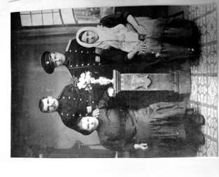  Мозолевский Иван Михайлович (стоит справа) | 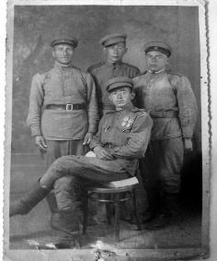  Братья Фомины | 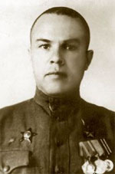  Беломестных Федор Григорьевич  (дед по линии отца)
Письмо с фронта | 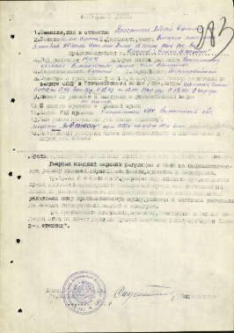  Наградной лист |   Орден «Красного знамени
Рисунок 3. Муниципальный фестиваль Семейных реликвий «Тепло и свет идут издалека»

Также, в прошлом году, в нашей школе было дано объявление для школьников и их родителей, что начинается разработка и реализация социально – краеведческо - информационного проекта «Электронная книга памяти». Раскрыть роль наших родных в Великой Отечественной войне 1941-1945 гг. помогли учащиеся, родители школы, при помощи изучения архивных домашних документов. Тщательно отобранные документы из архива семей, комментарии к ним, помогают воссоздать дух времени и облик людей, которые участвовали в событиях, важных для Отечества. на примере истории семей, можно проследить историю жизни не только человека, но и всей страны. Вот такая «Книга памяти» теперь хранится в нашем школьном музее (рис.4)

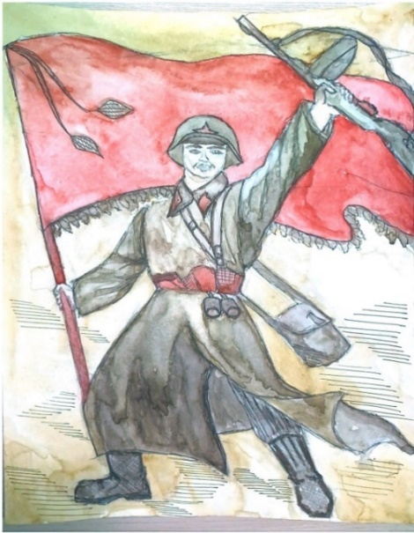

Рисунок 4. Рисунок к обложке «Книги памяти»

Можно сколько угодно придумывать и организовывать для детей грандиозные мероприятия, полагая, что они несут воспитательный эффект, но так и не добиться этого эффекта, потому что ребёнок не научился «видеть» и «слышать» то доброе, что ему предлагают другие.
Включение учащихся в определенный вид деятельности всегда имеет конкретную цель. Озеленяя и благоустраивая школьный участок, подростки приобретают трудовой опыт. Участвуя в различных акциях, школьники учатся оценивать явления общественной жизни, у них развивается способность видеть смысл в общественно значимых делах, поступать в соответствии с целями и интересами нашего общества.
Основными средствами формирования у детей духовной этики выступают: духовно-познавательная деятельность, оказание посильной помощи пожилым людям, участие детей старшего возраста в общественной благотворительной работе, организация посильной трудовой деятельности и досуга.
Уроки ОРКСЭ призваны помочь школьникам пережить и осмыслить все положительное, что было в прошлом. Усвоение учащимися идеи любви к Родине, ко всему человечеству, привитие общечеловеческих норм нравственности является важнейшим этапом формирования гражданственности, воспитания гражданина России.
Рассказывая о выдающихся личностях, сыгравших огромную роль в истории страны, на уроках мы не ограничиваемся сухими фактами их биографий и деятельности, а привлекаем яркие красочные воспоминания современников, фрагменты художественной литературы, кадры кинофильмов. В наше время большим подспорьем при выборе материала является разнообразная кино, видео и мультимедийная продукция. Порой, никакой рассказ не в состоянии передать то, что могут сделать кинокадры и музыка. На своих уроках я практикую работу с проектом «Киноуроки в школах России», где для каждой ступени образования (начальная, средняя, старшая школа), в видеофильмах, раскрываются основные человеческие качества, такие как мечта, уважение, благородство, дружелюбие, созидательный труд, радость познания и т.д
Каждое качество раскрывается в идее одного профессионального короткометражного игрового фильма, задача которого — вызвать эмоциональный интерес, раскрыть образ героя, модель поведения. К каждому фильму создается методическое пособие для учителя, которое предлагает способ подачи учебно-воспитательного материала, раскрывает авторский замысел содержания, расставляет акценты при формировании восприятия школьниками вводимого понятия, его значения и вариантов проявления в жизни. В результате у школьников возникает потребность подражать героям, обладающим рассматриваемым качеством. Важной частью каждого киноурока является социальная практика — общественно полезное дело, инициированное классом после просмотра фильма и реализованное как закрепление нравственного понятия в действии, с последующей рефлексией и обсуждением (рис.6)
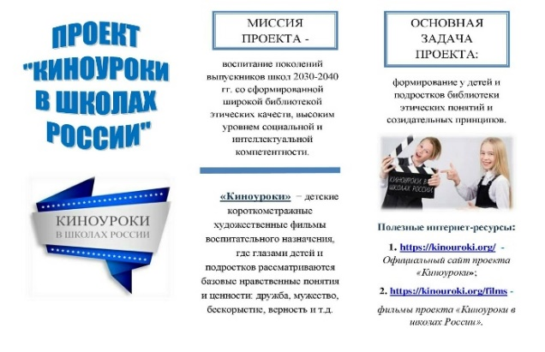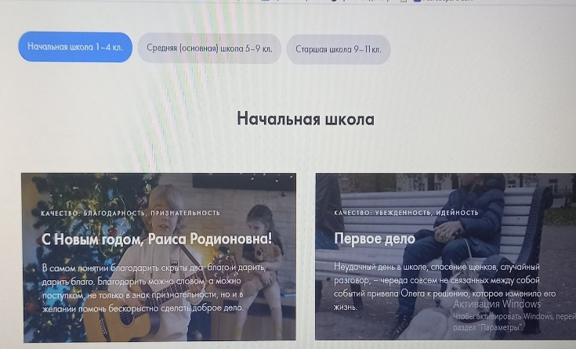
Рисунок 6. Проект «Киноуроки в школах России»
Считаю, что главным достижением развития православия, образования и воспитания школьников является усвоение ребенком вечных человеческих ценностей, а именно милосердия, сострадания, стремления к добру и неприятие зла.
Таким образом, введение предметов ОРКСЭ и с 1 сентября 2026 года вместо ОДНКНР в школьной программе появится новый предмет — «Духовно-нравственная культура России» (ДНКР), в российских школах своевременно и необходимо: происходит обогащение эмоциональной и познавательной сфер обучающихся, меняются их нравственные установки, развиваются творческие способности.

Список литературы:
- Виноградова, Н. Ф., Власенко, В. И., Поляков, А. В. Основы духовно-нравственной культуры народов России 5 класс : учебник для учащихся общеобразовательных организаций [ Текст] / Н. Ф. Виноградова, В. И. Власенко, А. В. Поляков. стереотип. Вентана-Граф, 2022. - 160 с.
- Кураев, А.В. «Основы религиозных культур и светской этики. Основа православной культуры» [ Текст] / А.В. Кураев, - М.: Просвещение, 2014г.
- Православный медиа-портал [Электронный ресурс]- Режим доступа http://www.tvspas.ru

